Изучить лекции, выполнить задания в конце лекций

***Лекция***

***Комбинирование различных способов и современные методы приготовления горячих десертов сложного ассортимента (смешивание, проваривание, запекание в формах на водяной бане, варка в различных жидкостях, взбивание, перемешивание, глазирование, фламбирование, растапливание шоколада, обмакивание в жидкое «фондю», порционирование.), с использованием техник молекулярной кухни, су-вида, витамикса, компрессии продуктов, тонкого измельчения после замораживания.Способы сокращения потерь и сохранения пищевой ценности продуктов.***

Сегодня горячие десерты далеко ушли от первоначального назначения – они подаются не только после трапезы, но часто и как самостоятельные блюда. Французское понятие «desserrer», от которого произошло современное «[десерт](https://econet.ru/articles/tagged?tag=%D0%B4%D0%B5%D1%81%D0%B5%D1%80%D1%82)», ранее имело несколько иной смысл. Да, это блюдо «после еды», но обязательным условием и смыслом является подать к столу нечто необычное со вкусом кисловатым, нежели сладким. Со временем смысл понятия «десерт» претерпел значительные изменения, и сегодня под этим словом понимают нечто, употребляемое после еды, чаще всего сладкое. Современный горячий десерт совсем не обязательно будет легким, но почти всегда – сладким, или с необычным вкусом.

Создание новой кулинарной продукции начинается с использования новых технологий приготовления кулинарной продукции.

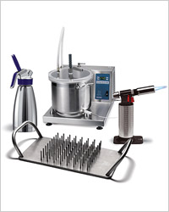Повар, готовящий «молекулярные блюда», использует множество инструментов и приборов, которые разогревают, охлаждают, смешивают, измельчают, измеряют массу, температуру и кислотно-щелочной баланс, фильтруют, создают вакуум и нагнетают давление. Стандартные приёмы, используемые в молекулярной кулинарии: карбонизация или обогащение углекислотой (газирование), эмульсификация (смешение нерастворимых веществ), сферизация (создание жидких сфер), вакуумная дистилляция (отделение спирта).

Эмульсификация — прием, который используют для улучшения качеств соусов, шоколада и т.д. Для получения эмульсии используют натуральный продукт — соевый лецитин. Он давно применяется в пищевой промышленности для улучшения качества хлеба, шоколада и т.д. Дело в том, что лецитин соединяет друг с другом воду и жир, и это дает отличные результаты при приготовлении различных салатных заправок, кремов и других изделий. Так же лецитин интересно взаимодействует с жидкостями. При добавлении и непрерывном взбивании соевого лецитина в соке, воде, молоке и т.д. на их поверхности образуются легкая и воздушная пена, напоминающая мыльную.  
Этой пеной можно украсить различные блюда и оригинально оттенить их вкус.   
Сферификация представляет собой технику, которая позволяет достичь небывалых результатов как в оригинальности подачи, так и во вкусе блюда, который может открыться вам заново. Суть процесса состоит в том, что в какую-либо жидкую массу, порцию(чай, сок, бульон, молоко) добавляют альгинат натрия, перемешивают и затем небольшими порциями вливают в емкость, наполненную холодной водой с растворенным в ней хлоридом кальция. Через 1-2 секунды образуются «сферические Равиоли». Их промывают в обычной воде и подают. Фокус в том, что внутри они жидкие, а снаружи имеют тончайшую пленку, так что, раскусив их, человек, ощущает мини-взрыв вкуса.

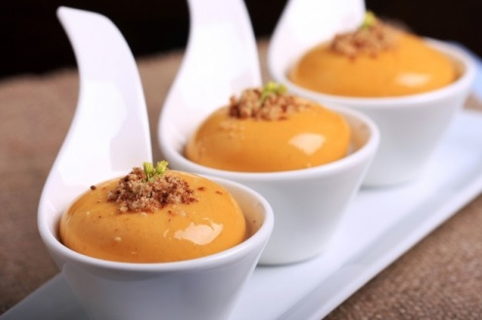Тыквенные сферы

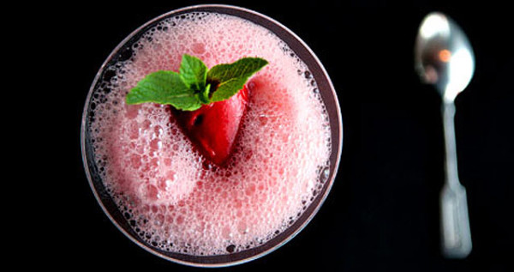

Одна из самых популярных технологий –технологияSousVide.

Преимущества использования технологии SousVide:

1.сохранение натурального вкуса, свежести, цвета, и внешнего вида до подачи на стол;

2.концентрация натуральных ароматов, экономия специй;

3.гарантированное высокое содержание питательных веществ;

4.отсутствие высыхания, окисления продуктов, минимальные потери при приготовлении, экономия электроэнергии на 30 %;

5.длительный срок хранения продуктов;

6.порционный контроль качества продукт;

7.экономия рабочих площадей.   
**Вакуумное нагревание**

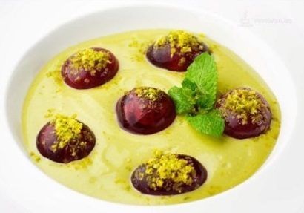Или «sous-vide» - инновационный метод, изобретённый в 19 веке британским физиком графом Рамфордом и воплощённым в жизнь поваром Жоржем Пралюсом. Порционные продукты закатываются в вакуумные пакеты и готовятся на водяной бане в течении длительного времени – порой более 72 часов, но при температуре всего 60 градусов и даже ниже. Приготовленное таким образом фрукты, овощистановясь более плотными, даря плодам яркий и насыщенный вкус.

**Водяная баня** - это кулинарный приём, позволяющий контролировать температуру в процессе приготовления, не допуская перенагревания продукта. Каким образом контролировать? Вода кипит при 100С. Если мы установим миску в кипящую воду, то температура внутри миске будет точно не выше 100С. Т.е. вода здесь работает как изолятор, не допуская нежелательного перенагрева.

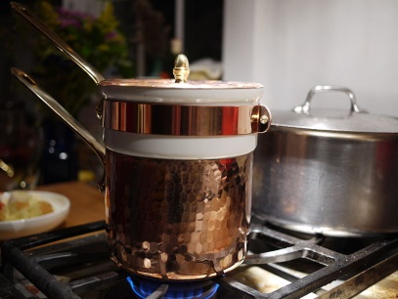

Конструкция *"НА бане"* представляет собой кастрюлю, в которой кипит вода, и миску, установленную на кастрюлю. При этом важно, чтобы миска не соприкасалась с водой. Между ними должен оставаться зазор в 4 см для циркуляции пара. И верхнюю миску лучше брать с круглым дном и из толстой нержавейки для равномерного прогрева.  
Когда мы готовим НА бане, мы можем сами регулировать температуру внутри миски с продуктом. Ведь ничто не мешает нам установить верхнюю миску, не дожидаясь закипания воды. Или вообще не доводить воду до кипения, растягивая время её закипания. Или, если вода закипела, снять на время всю конструкцию с плиты, чтобы температура упала. Полное управление процессом. Делаем, что хотим. И понятно, что готовить НА бане можно только на плите.  
Конструкция *"В бане"* - это кастрюля большего диаметра с кипящей водой, в которую поставлена кастрюля меньшего диаметра с продуктом (должна быть герметичной, чтоб вода не просачивалась внутрь). При этом кипящая вода должна закрывать 1/2 высоты кастрюли меньшего диаметра. И лучше её поставить на решётку (положить на дно большей кастрюли), чтобы вода циркулировала и под дном тоже. Так прогрев будет равномерным.  
В бане можно готовить как на плите, так и в духовке. Но в этом случае мы не можем управлять процессом нагрева. Всё управление берёт на себя вода. И как не крути переключатель выставления температуры у духовки, да хоть на все 300С, температура внутри миски с продуктом не только не привысит 100С, а на самом деле едва достигнет 83-87С. Почему? А вы попробуйте вскипятить воду в большой кастрюле, не накрывая её крышкой? Не получится. Потому что, нагреваясь снизу, вода одновременно охлаждается сверху от соприкосновения с более холодной воздушной средой

Если готовим крем или соус, где нужно чётко контролировать температуру (для перестраховки можно держать градусник прямо в миске с продуктом и по нему отслеживать степень прогрева) да, как правило, ещё и взбивать non-stop, то, конечно, только вариант НА бане. Для выпечки любых шоколадных тортов-пудингов, чизкейков, запекания кустардов, суфле - вариант В бане в духовке. А вот быстро масло или шоколад растопить, или ромашку заварить для ингаляций можно В бане, но уже на плите.

**Термомикс** - первый в мире универсальный кухонный прибор, сочетающий в себе функции перемешивания, измельчения и, главное, горячего приготовления пищи. Термомикс - маленькая кухня, которая умеет почти всё. **Варка** в различных жидкостях, варка на водяной бане.

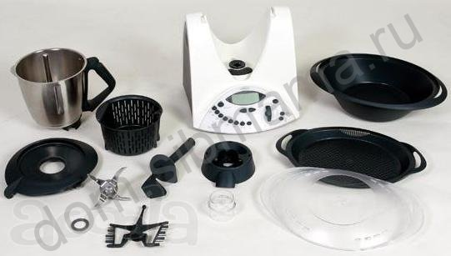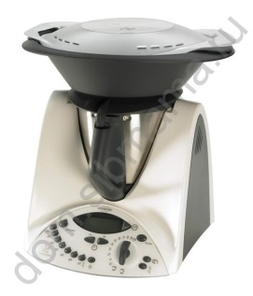

**Варка в различных жидкостях** в Термомиксере Этот способ позволяют ускорить процесс варки и производить варку при температуре ниже 100°С с сохранением пищевой ценности продукта.

Нагрев до определенной температуры и тщательный контроль – в этом Термомиксу нет равных. Вы можете спокойно положиться на него, как это уже делают миллионы профессиональных поваров и начинающих кулинаров по всему миру. Встроенные в Миксерную чашу сенсоры отслеживают и регулируют температуру, чтобы достичь именно той степени нагрева, которая Вам нужна.

Непревзойденная точность в диапазоне от 37 °C до 120 °C. Температурные настройки и текущая температура отображаются на экране, чтобы Вы могли полностью контролировать процесс.Установите нужную температуру и будьте уверены в результате.

Термомиксер незаменим для приготовления пюре, суфле, сыров,заварного крема, растопленного шоколада и т.д.

Приготовление на пару – самый полезный способ термообработки пищи. Он идеален для диетических блюд и позволяет сохранить максимум вкуса и питательных веществ. С Термомиксом и приставкой Varoma это стало тому же быстро и просто. Готовить низкокалорийные, полезные и полноценные блюда одновременно – легко! Поместите в Паровую корзину яблоко, на нижний уровень приставки Varoma - Добавьте воды в Миксерную чашу, установите температуру Varoma и через несколько минут яблоко готово.

**Идеальные взбитые сливки в Термомиксере** устойчивые пики взбитых яичных белков – все это быстро и без хлопот благодаря специальной насадке Бабочка. И все в одной и той же Чаше.

**Смешивание в Термомиксе** один из самых мощнейших и лучших миксеров, которым Вы могли бы обладать. Он позволяет точно контролировать скорость и легко готовить разнообразные блюда. Считанные секунды на идеальное тесто для блинов и оладушек. Совершенные торты, пирожные и печенья. Идеальный крем или йогурт. А когда Ваше блюдо будет приготовлено легко и рекордно быстро, Вы возможно захотите передохнуть, а Ваш Термомикс ™ приготовит Вам освежающий напиток.

**Блендер Vitamix Barboss Advance**

Самая популярная и востребованная модель, выпущенная компанией Vitamix. Это надежный профессиональный инструмент, предназначенный для работы в тяжелых условиях. Для заведений с большой проходимостью такой вариант прибора считается оптимальным. Он за считаные секунды обработает самые твердые и «сложные» ингредиенты, превратив их в напиток идеальной текстуры.

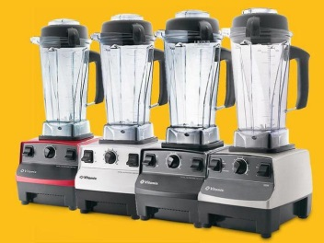Vitamix TNC 5200 – инновационное устройство, предназначенное для приготовления:

* овощных и фруктовых муссов;
* соков;
* смузи;
* орехового масла;
* молока;
* домашнего мороженого;
* для измельчения зерен орехов.

Глазирование изделий – это покрытие готового изделия ровным слоем шоколада или шоколадной глазурью. Глазурь может быть не только из темного, но и из белого шоколада. Прибавьте к этому возможность окраски белого шоколада пищевыми красителями, и получите множество вариантов декорирования изделий,.

Состав шоколадной глазури: масло какао, какао порошок, сахарная пудра, молоко.

Если производится белая глазурь, то из состава исключается порошок какао. В составе могут быть и другие компоненты, в зависимости от вида и назначения глазури.

Шоколадная глазурь используется как для глазировки изделий (кексов, вафли и т.д.), так и для их декорирования. Под декорированием подразумевается роспись изделий. Роспись может проводиться вручную. Из такой глазури можно делать и отдельные ажурные элементы для украшения. Для этого глазурь наносится на пищевую пленку, а после застывания готовый элемент отделяется от пленки и наносится на изделие.

Так же, на основе шоколадной глазури можно изготовить плотную пластичную глазурь, из которой в дальнейшем изготавливаются отдельные элементы декора для тортов и пирожных, любой формы и вида.

Виртуозным французским поварам принадлежит много кулинарных изобретений, в том числе и такой кулинарный прием, как **фламбирование**. Дословно термин «flamber» переводится «гореть пламенем, пылать». Предполагается, что на последнем этапе приготовления блюда, продукты поливаются коньяком, ромом, водкой либо другим крепким спиртным напитком и обжигаются открытым огнем.

В ресторанах классов люкс и высший по желанию посе­тителей подают блюда и десерты, которые доготавливают и фламбируют в присутствии посетителей. Этот способ подачивносит разнообразие в обслуживание посетителей в ресто­ране, дает возможность почувствовать аромат готовящегося блюда.

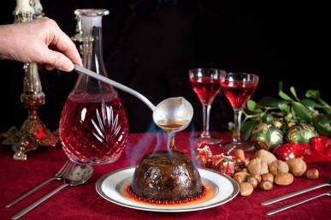Необходимые условия для доготовки и фламбирования блюд и десертов:

* расстояние между столами в зале должно быть доста­точным для того, чтобы передвигать тележки со всем не­ обходимым для работы;
* на предприятии ежедневно должен быть определен ас­сортимент блюд для фламбирования;

Для доготовки и фламбирования блюд и десертов необхо­дим следующий инвентарь:

* тележка или подсобный столик с двумя полками для рас­становки всего необходимого для фламбирования и подачи;
* две спиртовки для доведения до готовности, разогрева­ния и фламбирования блюд;
* набор различных приправ, спирт для зажигания и креп­кий алкогольный напиток;
* приборы для фламбирования - вилка, ложка, разлива­тельная ложка, сковородка и т. д.

*Подготовка тележки*. Тележка имеет две газовые горелки, на одну из которых ставят сковородку для доведе­ния до готовности и фламбирования блюда. За горелками располагают специи и необходимые соусы, а также бутылки с напитками, используемыми при фламбировании. Справа располагают разделочную доску с приборами и посудой с продуктами или полуфабрикатами, подготовленными для фламбирования. Правее на откидную доску ставят подготов­ленные тарелки для подачи блюд

**Фламбирование сладких блюд.**

*Фламбирование фруктов.*Для фламбирования под­ходят бананы, ананасы, абрикосы, персики, яблоки, сахарная пудра, сливочное масло, ром или коньяк

На сковороде слегка карамелизуют часть сахара и сразу добавляют масло. После того как масло растопилось, кладут бананы, очищенные от кожуры и разрезанные на две части по длине, и слегка обжаривают с обеих сторон, посыпают остальным сахаром, а затем заливают нагретым до воспламенения напитком — ромом или коньяком. Как только сгорит ром или коньяк, бананы кладут на тарелку, заливают соусом со сковороды и подают.

При фламбировании свежих фруктов их следует заранее обжарить, чтобы они стали мягкими, а при фламбировании фруктов из компота — отцедить, чтобы удалить сироп.

Все виды фруктов можно посыпать сверху толчеными орехами (миндальными, грецкими, арахисом), тертым шоколадом или подавать со взбитыми сливками.

Фондю – это национальное блюдо швейцарской кухни. Оно обладает потрясающим ароматом и необыкновенным нежным вкусом.

Изначально для приготовления этого блюда использовали исключительно жаропрочную, чаще чугунную посуду, обычно – котелки. Они были наиболее оптимальным вариантом для растапливания кусочков сыра как на костре, так и в печи. На сегодняшний день фондю приобрело такую популярность и пользуется такой любовью гурманов, что специальная посуда для его приготовления представлена в виде различных модификаций, и сделать выбор не так просто.

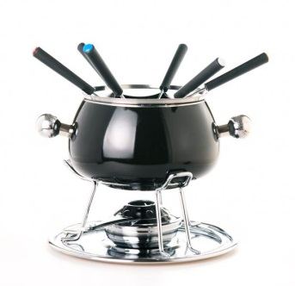Фондюшницы изготавливают из чугуна, нержавеющей стали, меди, керамики. Большую популярность получили электрические приборы. Сам их вид также является достаточно разнообразным. Они подобны котелку на специальной подставке, куда наливается соус. Фондюшница, благодаря горелке или свече позволяет поддерживать блюдо в теплом состоянии. Также прибор дополнен шпажками для нанизывания кусочков хлеба, овощей или фруктов. Для них возможно наличие отдельных чашечек, размещаемых вокруг фондюшницы

Гости накалывали на вилочки кусочки фруктов обмакивают их в соус, несколько мгновений выдерживали над котелком, чтобы стекли лишние капли, а также угощение слегка остыло, и отправляли лакомство в рот. Вилочки старались не касаться ртом, поскольку она повторно будет окунаться в общее блюдо, а правила гигиены, как и хорошего тона, актуальны везде и всегда.

Основные направления приготовления горячих сладких десертов:

- один из самых популярных трендов современной кулинарии заключается в экономном использовании новых видов сырья, специй, приправ; их нетрадиционных сочетаниях, способствующих созданию особых текстур, вкусовых ощущений, эмоциональных восприятий кулинарной продукции;

- продвижение и популяризация новой русской (российской) региональной(локальной) кухни и аутентичных отечественных региональных сезонных продуктов;

- с целью адаптации блюд русской кухни под современную кулинарию их внешний вид часто видоизменён. Так, копченый угорь с орехами, взбитой карамелью и подкопченным йогуртом или горячий десерт из кленового сиропа, моркови и кокоса, поданный в виде яичницы-глазуньи.

Есть и другие замысловатые, но не такие сложные, горячие десерты: запеченные бананы с творогом, жареное мороженое, вишня во фритюре, запеченная хурма с цитрусовыми, горшочки с ревенем и меренгой.

- оформление блюд не должно быть чрезмерно сложным и трудоемким. Облегчает работу по оформлению блюд использование специальных приспособлений: формочек, выемок, карбовочных ножей и др. При этом следует строго соблюдать санитарные правилаи выдерживать сроки и режимы хранения и реализации сырья, полуфабрикатов, готовой продукции.

**Контрольные вопросы:**

**1.Дайте определение.**

**Порционирование –это *__________________________________________________***

2.Продолжите предложение.

Французское понятие «desserrer», от которого произошло современное «[десерт](https://econet.ru/articles/tagged?tag=%D0%B4%D0%B5%D1%81%D0%B5%D1%80%D1%82)», ранее имело несколько иной смысл. Да, это блюдо «после еды», но обязательным условием и смыслом является подать к столу нечто необычное со вкусом ___________________________________

3.Выберите правильный ответ на вопрос

|  |  |
| --- | --- |
| Выберите правильно, какой продукт используют для получения эмульсии? | А.- соевый лецитин |
| Б.- крахмал |
| В.- муку |

4.Вставьте пропущенные слова.

Водяная баня - это кулинарный приём, позволяющий ____________________________________ в процессе приготовления, не допуская перенагревания продукта

5.Выберите правильный ответ на вопрос

|  |  |
| --- | --- |
| Выберите правильно, какое тепловое оборудование используется в молекулярной кухне? | А.- витамикс |
| Б.- термомикс |
| В.- плита |

6.Выберите правильный ответ на вопрос

|  |  |
| --- | --- |
| Выберите правильно, как дословно переводится термин «flamber» с французского языка? | А.- гореть пламенем, пылать |
| Б.- искрить |
| В.- плавиться |

7.Выберите правильный ответ на вопрос

|  |  |
| --- | --- |
| Выберите правильно, какие операции можно выполнять на оборудовании термомиксе? | А.- варка в различных жидкостях, варка на водяной бане, взбивание, смешивание. |
| Б.- жарка, обжаривание, взбивание, бланширование |
| В.- припускание, пассирование, обжаривание. |

8.Выберите правильные ответы на вопрос

|  |  |
| --- | --- |
| Выберите правильно, какое сырье подвергают фланбированию? | А.- свежие фрукты |
| Б.- консервированные фрукты |
| В.- сухофрукты |

9.Дайте определение.

Глазирование изделий – это _______________________________________________________

________________________________________________________________________________

10.Выберите правильные ответы на вопрос

|  |  |
| --- | --- |
| Выберите правильно, какую консистенцию и цвет приобретает продукт приготовленный в су-виде? | А.- фрукты, овощистановясь более плотными, даря плодам яркий и насыщенный вкус |
| Б.- фрукты, овощистановясь более мягкими, даря плодам бледный цвет |
| В.- фрукты, овощистановясь более плотными, даря плодам серый, бледно серый, бесцветный цвет |

***Лекция №20.***

***Рецептуры горячих десертов сложного ассортимента (горячего суфле, фондана, брауни, воздушного пирога, пудинга, кекса с глазурью, снежков из шоколада, шоколадно-фруктового фондю, десертов фламбе, десертов «с обжигом» и т.д.). Горячие соусы (сабайон, шоколадный) и начинки (сливочные, фруктовые, ягодные, ореховые) для горячих десертов. Варианты подачи, техника декорирования тарелки для подачи горячих десертов сложного ассортимента.***

**Суфле из ревеня.** Очищенные и промытые стебли ревеня испечь в духовке до мягкости в течение 20-25 минут, затем протереть сквозь сито, смешать с сахаром, хорошо проварить до густоты сиропной массы и в горячем виде влить во взбитые белки при осторожном помешивании. Подготовленную массу выложить на сковороду, смазанную жиром, сверху нанести рисунок этой же массы из кондитерского мешка, запечь в духовке при температуре 200°С до образования на поверхности золотистой корочки. Суфле подать на стол, посыпав сахарной пудрой, отдельно подать холодное молоко.

**Шоколадный фондан** ([фр.](https://ru.wikipedia.org/wiki/%D0%A4%D1%80%D0%B0%D0%BD%D1%86%D1%83%D0%B7%D1%81%D0%BA%D0%B8%D0%B9_%D1%8F%D0%B7%D1%8B%D0%BA) *Fondant au chocolat* — «тающий шоколад») — популярное французское [десертное](https://ru.wikipedia.org/wiki/%D0%94%D0%B5%D1%81%D0%B5%D1%80%D1%82) блюдо, кекс из [шоколадного](https://ru.wikipedia.org/wiki/%D0%A8%D0%BE%D0%BA%D0%BE%D0%BB%D0%B0%D0%B4)[бисквитного](https://ru.wikipedia.org/wiki/%D0%91%D0%B8%D1%81%D0%BA%D0%B2%D0%B8%D1%82) теста. Его особенностью является твёрдая хрустящая оболочка и жидкая сердцевина.

Для фондана готовится бисквитное тесто с добавлением сливочного масла и большого количества горького шоколада. Тесто заливается в формочки и запекается в духовке. Этот десерт считается сложным в приготовлении, поскольку фондан необходимо точно выдержать в духовке так, чтобы сохранилась жидкая сердцевина при хрустящей корке снаружи.

фондан запекается в небольших формах [рамекинах](https://ru.wikipedia.org/w/index.php?title=%D0%A0%D0%B0%D0%BC%D0%B5%D0%BA%D0%B8%D0%BD&action=edit&redlink=1), подают его на отдельной тарелке, вынув из формы. Есть его нужно горячим сразу же после печи, поскольку попрошествии времени сердцевина затвердеет. Пирожное посыпают сахарной пудрой или шоколадной крошкой и по классической традиции вместе с ним кладут шарик ванильного мороженого.

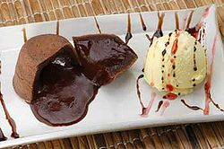**Шоколадный фондан.**

Растапливаем масло и шоколад на водяной бане. Отдельно готовят бисквитное тесто приготовленное холодным способом, добавляют тонкой струйкой растопленный шоколад, перемешивают, разливают в формочки.Разогреваем духовку до температуры 200 гр., и помещают формочки на 10-12 мин. Вынимают, выкладывают в десертную тарелку, рядом кладут шарик ванильного мороженого.

Очень важно не передержать фондан в духовке, иначе не будет эффекта вытекающей "лавы".

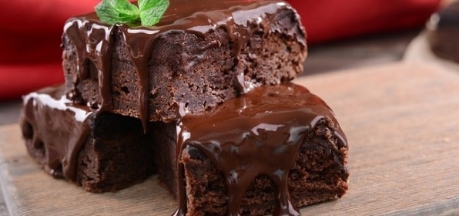**Брауни рецепт классический** считается самым популярным десертом американской кухни. Специально для вас подготовили подборку самых вкусных и легких рецептов приготовления брауни.

Масло сливочное нарезать кусочками, шоколад поломать на ломтики. Данные ингредиенты растопить на водяной бане и периодически помешивают.  
Отдельно взбивают яйца с сахарной пудрой (либо сахаром). Вливают шоколадно-масляную смесь и тщательно вымешивают. Затем засыпают просеянную муку, какао, ванилин и предварительно измельченные орехи.  
Подготовленное тесто выливают в формы, предварительно смазанные маслом сливочным, ставят в духовку, предварительно разогретую до 180°С, выпекают 40мин при 180°С. Примечание**: брауни рецепт классический** должен быть немного сырым, не таким сухим, как бисквит. В этом и основная особенность данного десерта.

Вынимают, порционируют, выкладывают в десертную тарелку, сверху поливают соусом шоколадным.

**Воздушный пирог.**

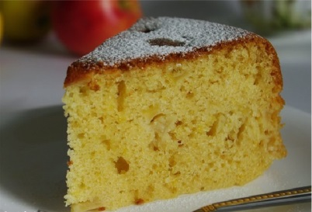**Воздушный пирог из яблок*.***

Яблоки промывают в холодной воде, разрезают на несколько частей и удаляютсеменное гнездо. Подготовленные яблоки в форму, подливают немного воды и запекаем в духовке при температуре 180°С 15-20 минут до мягкой консистенции.Печеные яблоки протираютчерез сито.В полученное пюре перекладывают в глубокую емкость, всыпают сахар, ставим на плиту и помешивая, варят пока пюре не загустеет и не перестанет стекать с ложки, слегка охлаждают до температуры 60°С.

Охлажденные яичные белки взбивают до образования густой пены.Во взбитые белки вливаем при быстром помешивании венчиком теплое, неостывшее пюре.

Приготовленную массу выкладываем в смазанную маслом форму и сглаживаем поверхность.Разогревают духовку до 180-200° С и ставят выпекаться в духовку на 10-15 минут, чтобы пирог подрумянился и поднялся.

Как только пирог будет готов, его нужно подавать, иначе он осядет. При подаче порционируют, выкладывают порционные пирога на десертную тарелку, сверху пирог посыпают сахарной пудрой.

Вместо яблок можно использовать готовое яблочное пюре или яблочный соус.

**Пудинг сухарный или бисквитный.**Яичные желтки растирают с сахаром, разводят холодным молоком и этой смесью заливают разломанные на мелкие кусочки ванильные сухариили сухой бисквит. Когда они набухнут, добавляют перебранный и промытый изюм, цукаты, нарезанные кубиками (5—7 мм), перемешивают и осторожно соединяют со взбитыми белками. Равномерно перемешанную массу раскладывают в формы, смазанные маслом и обсыпанные сухарями (если пудинг будут запекать в жарочном шкафу) или сахарным песком (если пудинг будут варить на пару в пароварочном шкафу). Готовый, слегка остывший пудинг перекладывают из формы на блюдо, нарезают на порции, поливают абрикосовым соусом или подают его отдельно в соуснике.Бисквитный пудинг подают с яичным сладким соусом.

**Пудинг по - крестьянски.**Яйца смешать с ванильным сахаром и растереть, ввести теплое молоко. Нарезать мелкими кусочками черствую сдобную булку, изюм промыть, сварить хорошо, обсушить и смешать с кусочками булки. Кусочки булки вместе с изюмом положить в форму, смазанную маслом и посыпать мукой, залить яично - молочной смесью, поставить на водяную баню и варить примерно 1 час, пока масса не загустеет. Сваренный пудинг опрокинуть на блюдо. Яблоки промыть, разрезать на дольки, удалить сердцевину и, добавит сахар, припустить в небольшом количестве воды, не допуская сильного разваривания. Часть яблок протереть вместе с отваром, а часть вынуть шумовкой, дать стечь сиропу и загарнировать ими готовый пудинг, полив его приготовленным из яблок и сиропа соусом.Пудинг подать на стол горячим. Можно подать и холодным, но в этом случае его не следует вынимать из формы до полного остывания.

**Пудинг «Кабинет» со взбитыми сливками.**В форму для пудинга смазанную маслом и посыпанную мукой, положить нарезанный кусочками бисквит, насыпать вымытый, проваренный изюм. В подготовленную форму налить молоко, вскипятить с сахаром, охлажденное и размешанное со взбитыми яйцами и ванилью. Варить на водяной бане примерно час, пока яично - молочная масса не загустеет. Перед подачей, дать хорошо остыть, пудинг вынуть из формы и украсить взбитыми сливками с сахаром.Пудинг полить ванильным соусом и подать на стол в холодном виде.

**Пудинг с профитролями***.*Вскипятить молоко с 1/3 нормы сахара. Желатин замочить в холодной воде. Растереть желтки с оставшимся сахаром, ввести предварительно растворенный желатин и молоко. Полученную яично - молочную смесь, непрерывно помешивая, проварить на плите или на водяной бане до тех пор, пока желатин совсем не распуститься и крем не станет загустевать. Добавит ванилин. Подготовленную таким образом массу снять с плиты или водяной бани, процедить через сито и охладить, но не до полного застывания. Взбить сливки до образования густой пены и смешать с остывшем, но не совсем загустевшей массой. Смешать нужно осторожно, чтобы пена не осела.Подготовленную массу выложить на смоченную холодной водой форму. Отдельно приготовить профитроли. Часть из них заглазировать шоколадом и положить в подготовленную массу. Чередовать массу и профитроли до тех пор, пока форма не наполниться до необходимого предела. Форму поставить на холод, чтобы масса хорошо застыла. Перед подачей вынуть пудинг из формы, полить приготовленным шоколадным соусом и вокруг загарнировать оставшимися профитролями. Пудин подать холодным.

**Шарлотка с яблоками***.* Приготовление блюда включает: подготовку фарша: подготовку хлеба; формование; запекание.

Яблоки промывают, очищают от кожицы и сердцевины, нарезают ломтиками толщиной 2—3 мм или мелкими кубиками, посыпают сахаром с корицей. Если у яблок мякоть плотная, то их можно проварить. С черствого белого хлеба срезают корки. Мякиш режут прямоугольными ломтиками толщиной .0,5 см. Оставшиеся от хлеба обрезки измельчают в виде кубиков, подсушивают их и перемешивают с яблоками. Ломтики хлеба смачивают с одной стороны в смеси яиц, молока и сахара, затем обкладывают ими (смоченной стороной вниз) дно и стенки смазанной жиром формы (противня) для выпекания шарлотки. Форму заполняют фаршем, сверху покрывают такими же ломтиками хлеба, но смоченной стороной к верху. Поверхность пропитывают оставшимся льезоном и запекают в жарочном шкафу при температуре 180—200°С до образования румяной корочки (15—20 мин).

Готовую шарлотку выдерживают в форме 10 мин, а затем выкладывают на блюдо или тарелку. При отпуске поливают абрикосовым соусом. Соус можно подать отдельно.

**Каша гурьевская.**Из манной крупы сварить вязкую кашу на молоке с небольшим количеством сахара и соли. В горячую кашу при непрерывном помешивании добавить сливочное масло, яичные белки, взбитые сахаром, растертый желток, нарубленный миндаль. Все это перемешать и разложить на порционные сковороды, смазанные маслом. Поверхность каши выровнять, посыпать сахарным песком и немедленно прижечь, раскаленным до красна железным прутом так, чтобы сахар закарамелизовался до золотистого цвета, и поставить кашу в жарочный шкаф на 5-7 минут. Карамелизацию сахара можно производить при помощи специального приспособления (электрогриля) При этом можно наносить рисунок разной формы.Гурьевскую кашу можно приготовить с молочными пенками. Для этого цельное молоко надо налить в неглубокую посуду (сотейник, кастрюлю) и поставить в горячий жарочный шкаф. Как только на молоке образуется румяная пенка, тот час же снять ее, затем дать снова образоваться пенке и снова снять. Так следует поступать до тех пор, пока не получится нужное количество пенок.Каша переслаивается пенками в два-три слоя, кроме верхнего. Сверху каша посыпается сахаром и карамелизуется, как описано выше.Перед подачей на горячую кашу уложить предварительно ошпаренные, а затем прогретые в густом сахарном сиропе дольки яблок, груш, персиков, ягоды и другие фрукты. При этом рисунок сделанный грилем, должен остаться не закрытым фруктами.Горячий абрикосовый соус подать отдельно. Кашу посыпать рубленными поджаренными орехами, миндалем.

Вместо свежих фруктов можно использовать так же консервированные.

**Кекс « Весенний» с орехами и цукатами.**

Кекс приготавливают из опарного теста. Опару замешивают и выдерживают для брожения 3 часа.

Масло сливочное растирают с сахаром и постепенно добавляют яйца. В полученную пышную массу вводят муку, соль, цукаты, изюм и готовую опару. Тесту дают подойти в течение 1 часа. Готовое тесто, сформированное в виде шара, укладывают в круглую форму, смазанную маслом, и расстаивают при температуре 35-40°С. Когда объём теста увеличится в двое, поверхность смазывают яйцом и посыпают рублеными орехами. Формы устанавливают на лист или противень на расстоянии друг от друга, чтобы при выпечки они равномерно прогревались. Выпекают кекс при температуре 190-200°С в течение 1 часа.

Охлажденные изделия глазируют.Подают на десертной или пирожковой тарелке

**Глазурь.**Этот сироп (тираж) применяют для глазирования изделий, а также фруктов, используемых для украшения. Сахар-песок соединяют с водой, доводят до кипения, снимают пену и уваривают до 110*С. Охлаждают до 80*С, добавляют эссенцию и используют в горячем виде. Требования к качеству: сироп густой, прозрачный; влажность 25%.

**Шоколадные «снежки»**

Растопить шоколад со сливочным маслом. В миксере 5 минут на высокой скорости взбивать яйца с сахаром. Взбитую яичную пену аккуратно соединить с шоколадной смесью. Добавить ликер и аккуратно перемешать.

Просеять сверху муку с разрыхлителем и аккуратно соединить с влажной смесью. Добавить молотый миндаль, перемешать. Должна получиться жидкая смесь. Обернуть пищевой пленкой и поставить в холодильник на 4 часа, чтобы масса затвердела. Скатать из массы шарики диаметром 4 см. Приготовить две тарелки - одну с сахаром, другую с сахарной пудрой. Обвалять каждый шарик в сахаре, а затем в сахарной пудре. (Для усиления эффекта надо обвалять шарики в сахарной пудре дважды, с промежутком в несколько минут.) Выложить шарики на противень, накрытый пекарской бумагой, на определенном расстоянии друг от друга. Выпекать в духовке, нагретой до 190 градусов, 7-8 минут (не больше!). Шарики расплющатся и потрескаются, но будут очень мягкими наощупь. Не передержите их в духовке - они должны остаться довольно влажными (их консистенция напоминает брауни. Полностью остудить. Хранить при комнатной температуре в герметичной емкости, выложив одним слоем.Выкладывают в креманки, сверху поливают соусом шоколадным или соусом сабайон, посыпают тёртым грецким орехом.

**Шоколадно-фруктовое фондю.*Фондю***– одно из немногих национальных блюд швейцарцев. Лакомство пришло из далекой снежной страны. Зимой в занесенных снегом домах альпийские фермеры готовили из того, что было у них под рукой, в основном из подсохшего хлеба и сыра. Идея сочетать расплавленный сыр и хлеб обязательно всем понравится. Вечеринка с фондю обязательно будет иметь успех. Атмосфера настраивает на положительные эмоции и теплую беседу вокруг стола.Для начала необходимо подготовить фрукты. Их моют и просушивают на салфетке. Очищенный ананас нарезают кубиками. Яблоки, апельсин и киви чистят от шкурок и делят на четыре дольки каждый. Затем фрукты раскладывают по порционным тарелкам.Кусочки шоколада поместить в кастрюльку, соединить со сливками и ванилином. Растопить шоколад со сливками, хорошо перемешивая, на водяной бане. В разогретую фондюшницу перелить массу. В таком виде фондю отправляют на стол, не забывая о фруктах и шпажках. Шпажки с фруктами опускают в готовый соус, и приступают к трапезе.

**Банановое «Фламбе».**Бананы очищаем и разрезаем пополам. В сковороде растапливаем половину порции сливочного масла и обжариваем дольки бананов.В другой сковороде распускаем оставшееся масло. Вливаем апельсиновый и лимонный сок. Помешивая, добавляем сахар и ждем, пока он полностью растворится. Варим цитрусовый сироп около 3 минут. Затем выключаем, перекладываем бананы и перемешиваем. Непосредственно перед подачей на стол обливаем все коньяком и поджигаем. Когда пламя исчезнет, раскладываем бананы фламбе по тарелкам и рядом выкладываем шарики мороженого. Украшаем свежими листочками мяты

**Новогодний омлет.**Яичные желтки смешать с сахарной пудрой и растереть до образования однородной белой массы. Охлажденные белки взбить до образования густой пены, постепенно добавив сахар. Смешать желтки с белками, прибавив муку и ром, все слегка размешать.Разогреть на сковороде сливочное масло и вылить полученную яичную массу. Сковороду поставить в средне нагретый жарочный шкаф и запекать в течение 10- 15 минут, пока омлет не поднимется не подрумяниться.На середину готового омлета положить земляничный ждем или пюре из консервированной земляники и при помощи лопатки сложить омлет пополам так, чтобы джем остался внутри, а омлет получил форму полумесяца. Готовый омлет положить на блюдо, посыпав сахаром, который затем прижечь раскаленным железным прутом. Полоски карамелизованного сахара должны образовать квадраты или другие фигуры по желанию.Вокруг омлета, уложенного на металлическое блюдо, разложить кусочки сахара, пропитанные теплым ромом, перед самой подачей на стол сахар, пропитанный ромом поджечь.

***Горячие соусы (сабайон, шоколадный) и начинки (сливочные, фруктовые, ягодные, ореховые) для горячих десертов.***

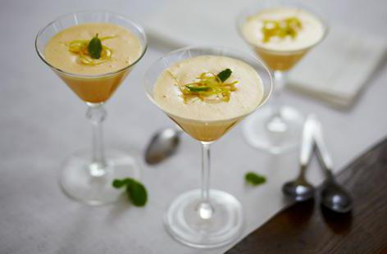 **Соус сабайон.**В первую очередь необходимо отделить желтки от белков. Добавить к белкам сахар и взбить смесь добела. Поставить взбитую пену на водяную баню влить в содержимое вино и взбивать непрерывно венчиком или [ручным миксером.](http://fb.ru/article/83542/ruchnoy-mikser-v-stroitelstve) Проварить смесь, взбивая ее на протяжении 5 или 10 минут. Как только масса начнет загустевать и подниматься в объеме, снять с огня и отставить. Десерт готов.Подают в мармитницах.

**Соус шоколадный.** Какао смешивают с сахаром. Сгущённое молоко разводят горячей водой, нагревают до кипения и при непрерывном помешивании вливают в смесь какао с сахаром, доводят до кипения, процеживают и охлаждают. В охлажденный соус добавляют ванилин, растворенный в теплой воде (1:20).

*Оформление соусами.*

Подготовьте небольшую бутылку -соусник, налейте в нее сладкий соус и полейте им тарелку. Вы можете разбрызгивать соус, рисовать им спирали, зигзаги, сердечки. Можно взять два разных по цвету, но подходящих по вкусу соуса и сделать из них красивый абстрактный рисунок, перемешав, но не смешав их до конца зубочисткой. Нанесите каплю красного соуса на черный шоколадный или кремовый карамельный и проведите линии, как если бы вы рисовали елочку - получится очень интересный узор.

**Начинки** - продукты переработка плодов. Используют для начинок и отделки кондитерских изделий.

*Повидло*- представляет собой фруктово-ягодное пюре, уваренное с сахаром (60%).Допускается добавление пектина и пищевых кислот. Это однородная масса мажущейся консистенции, имеет вкус, ароматом тех плодов, из которых сварена.

*Джем*–приготавливается из фруктов,богатых жирующими веществами, таких, как яблоки, айва, слива, алыча и другие, сдобавлением 60%сахара. Плоды в джеме растворены больше, чем в варенье. Джем готовят пастеризованным и непастериализованным. Требования к качеству, такие как у повидла.

*Варенье*- представляет собой целые ягоды или фрукты, сваренные в густом сахарном сиропе.Под действием кислот сахар инвертируется (т.е. разлагается на глюкозу и фруктозу), иэто задерживает его кристализацию. При варке варенья из малокислых продуктов (груша, айва и др.)добавляют лимоннуюкислоту. Приварке кислых ягод (клюква, кизил) варку ускоряют, чтобы избежать избытка инвертного сахара Варка варенья может быть одно- и многократная. Многократная варка применяется для того, чтобы ягоды или фрукты полнее поглотили сахар; варенье получается более высокого качества. Если плоды имеют жесткую кожицу, их предварительно бланшируют или накалывают.

*Плодово - ягодные банановые консервы* изготавливают виде компотов, соков и фруктово-ягодных пюре с сахаром. Пюре используют для начинок, фрукты из компота для украшений, а сироп из компота и соки – для варки желе и пропитки изделий. Банки должны быть герметичными, не помятыми, с этикеткой. Не должно быть бомбажа. Хранят консервы при температуре от0-до 10*С.

Ореховую начинку, сливочную начинку используют для приготовления изделий и отделки кондитерских изделий.

*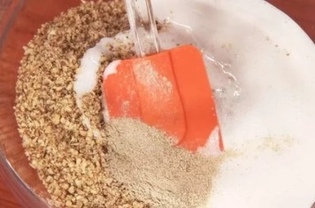Ореховая начинка.* Поджарить орехи в духовке. Остудить, растолочь в ступке или размолоть в миксере (можете также завернуть в полотенце и несколько раз провести скалкой).

В кастрюле растопите масло, влейте в него молоко и добавьте истолченные орехи. Снимите с огня. Всыпьте сахар. Взбивать ложкой до загустения.

*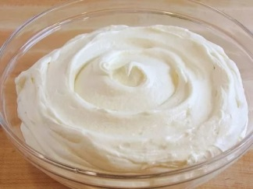Сливочная начинка.* Взбейте сливки с сахаром, ванилью и несколькими каплями лимонного сока.

**Контрольные вопросы:**

1.Выберите правильный ответ на вопрос

|  |  |
| --- | --- |
| Выберите правильно, какое вещество необходимо добавить в варенье, чтобы варенье приобрело консистенцию вязкую? | А.- лимонную кислоту. |
| Б.- ванилин |
| В.- желатин |

2.Установите соответствие

|  |  |
| --- | --- |
| 1. Повидло | А.- приготавливается из фруктов, богатых жирующими веществами, |
| 2. Джем | Б.-. представляет собой целые ягоды или фрукты, сваренные в густом сахарном сиропе. |
| 3. Варенье | В.- представляет собой фруктово-ягодное пюре |

3. Выберите правильный ответ на вопрос

|  |  |
| --- | --- |
| Укажите правильно, чем отличается помада от глазури? | А.- приготовление занимает очень мало времени. |
| Б.- сироп варят дольше |
| В.- добавляют желтки яиц |

4.Выберите правильный ответ на вопрос

|  |  |
| --- | --- |
| Выберите правильно, до какой температуры уваривают сироп для глазировки изделий? | А.- 110°С |
| Б.- 115°С |
| В.- 120°С |

5.Выберите правильный вариант ответа на вопрос.

|  |  |
| --- | --- |
| Укажите правильно, до какой температуры заваренное тесто для профитролей охлаждают? | А.- 60 -70 °С |
| Б.-70-80 °С |
| В.- 90-100°С |
| Г. – 20-30°С |

6.Дайте правильный ответ на вопрос.

|  |  |
| --- | --- |
| Укажите правильно, как правильно готовят «Пудинг венский»? | А.- жарят основным способом |
| Б.- варят на водяной бане |
| В.- готовят на пару |
| Г.- запекают |
| Д.- бланшируют |
| Е.-обжаривают |

7.Выбери правильный ответ на вопрос.

|  |  |
| --- | --- |
| Выберите правильно, какой десерт описан в технологии приготовления?  Яичные желтки смешать с сахарной пудрой и растереть до образования однородной белой массы. Охлажденные белки взбить до образования густой пены, постепенно добавив сахар. Смешать желтки с белками, прибавив муку и ром, все слегка размешать.Разогреть на сковороде сливочное масло и вылить полученную яичную массу. Сковороду поставить в средне нагретый жарочный шкаф и запекать в течение 10- 15 минут, пока омлет не поднимется не подрумяниться.На середину готового омлета положить земляничный ждем или пюре из консервированной земляники и при помощи лопатки сложить омлет пополам так, чтобы джем остался внутри, а омлет получил форму полумесяца. Готовый омлет положить на блюдо, посыпав сахаром, который затем прижечь раскаленным железным прутом. Полоски карамелизованного сахара должны образовать квадраты или другие фигуры по желанию.Вокруг омлета, уложенного на металлическое блюдо, разложить кусочки сахара, пропитанные теплым ромом, перед самой подачей на стол сахар, пропитанный ромом поджечь. | А.- Новогодний омлет |

8.Выберите правильный ответ на вопрос

|  |  |
| --- | --- |
| Выберите правильно, сколько необходимо затратить минут, чтобы проварить на водяной бане «Соус сабайон»? | А.- 5 или 10 минут |
| Б.- 15 или 20 минут |
| В.- 15 минут |

9.Выберите правильный ответ на вопрос

|  |  |
| --- | --- |
| Выберите правильно, какой правильный технологический процесс приготовления десерта«Шарлотки с яблоками»? | А.- подготовкатеста: подготовка хлеба; подготовка фарша; формование; запекание. |
| Б.- подготовка фарша: подготовка хлеба; формование; запекание. |
| В.- подготовка фарша, формование, запекание |

10.Выберите правильный ответ на вопрос

|  |  |
| --- | --- |
| Выберите правильно, какое тесто используют для приготовления десерта «Шоколадный фондан»? | А.- бисквитное. |
| Б.- песочное. |
| В.- пресное |

11.Выберите правильный ответ на вопрос

|  |  |
| --- | --- |
| Выберите правильно, какой по консистенции должен быть классический десерт «Брани»? | А.- немного сырым. |
| Б.- сухим. |
| В.- вязким, жидким |